Kontrollblätter Angebot leguan gmbh
Dieser Vortext bis zum Titelblatt ist als verborgener Text formatiert, der nicht gedruckt wird, daher die punktierte Unterlinie. Unter Menü: Extras - Optionen - Anzeigen ist eingestellt, dass „verborgener Text“ angezeigt wird. Der Vorteil besteht darin, dass beim Drucken des Dokuments dieser Vortext nicht mit ausgegeben wird, er aber trotzdem les- und bearbeitbar bleibt.

FB Maßnahmenplan (Überarbeitungstabelle)

Hamburg, Montag, 23. Dezember 2002
leguan gmbh • Dockenhudener Straße 16 • 22587 Hamburg
Froelich & Sporbeck
Prof. Dr. Sporbeck
E-Mail:

Ausschreibung A 20 Nord-West-Umfahrung Hamburg Abschnitt II.3 - B 431 bis A 23 (Schleswig-Holstein), Länge ca. 13,85 km

Sehr geehrter Herr Prof. Dr. Sporbeck
anbei erhalten Sie - wie besprochen - unsere Unterlagen zu o. g. Angebotsverfahren
Mit freundlichen Grüßen

R. Peschel

leguan gmbh

Bürostandort
Leguan gmbh
Dipl.-Biol. Rolf Peschel
Dockenhudener Straße 16
22587 Hamburg
Tel.: 040-861122
Fax: 040-861136
E-mail: r.peschel@leguan.com
www.leguan.com

Profil
Die leguan gmbh existiert seit 1990. Tätigkeitsfelder des Unternehmens sind planerische Leistungen im Umfeld UVP, Risikoanalysen, Kartierungsleistungen - insbesondere auch großflächige Untersuchungen zu Straßenplanungen, und Verträglichkeitsprüfungen nach Art. 6 (3) der Flora-Fauna-Habitat-Richtlinie (FFH-RL).
So wurden z. B. umfangreiche Gutachten in den Bundesländern Schleswig-Holstein, Hamburg, Mecklenburg-Vorpommern, Brandenburg zu vielen biotischen und geographischen Parametern im Rahmen von großen Infrastrukturprojekten (z. B. Ostseeautobahn, Transrapid, Bahnstrecken Berlin - Hamburg und Berlin Rostock) erfolgreich erarbeitet.

In bisher über 150 Einzelprojekten wurden unterschiedlichste Aufnahmen, Aus- und Bewertungen von Umweltdaten durchgeführt. Um Auftraggebern die Möglichkeit zu geben, sich hier schnell Informationen zu verschaffen, wurde ein Informationssystem mittels de eigenen Internetpräsenz geschaffen. Über die implementierte Suchmaschine kann über Verschlagwortung gezielt nach Projekten gesucht werden, vgl. unter 1.8.

Im Frühjahr diesen Jahres wurde auf Basis der Gutachten der leguan gmbh der Abschnitt 2 der BAB A 20, der Mecklenburg-Vorpommern und Schleswig-Holstein verbindet, im Klageverfahren vor dem Bundesverwaltungsgericht endgültig als Brückenlösung genehmigt.

Die Arbeitsweise ist bereits seit 1990 dezentral. Mit einem Stamm von erprobten freien Mitarbeitern und als Arbeitsgemeinschaften (ARGEN) werden die Projekte im schlanken und transparenten Kostenrahmen abgearbeitet.

Auf Grund des Profils ist das Unternehmen besonders spezialisiert auf die Aufnahme und Verwaltung sehr umfangreicher Datenmengen. Bereits 1994 wurde hierfür ein Datenbanksystem (DAKAPO! - das Kartierprogramm) eingeführt, das diesen Anforderungen gerecht wurde und wird. Das System wird kontinuierlich weiter entwickelt, so z. B. jüngst im Bereich statistischer Auswertungsverfahren.
Das System soll nächstes Jahr auf Visual Studio .NET von Microsoft migriert werden, um einen voll dezentralen Zugriff über das Internet zu gewährleisten.

1997 wurde die Wende vom klassischen Unternehmen zum paperless office vollzogen, das seitdem kontinuierlich ausgebaut wird. 1999 wurde dann ein Qualitätsmanagementsystem eingerichtet, das an die spezifischen Anforderungen des paperless office angepasst wurde.

Die leguan gmbh ist unter Handelsregisternummer Hamburg 46760 eingetragen.

Anzahl und Qualifikation der Mitarbeiter
Die leguan gmbh verfügt über einen Stamm von insgesamt über 20 Mitarbeitern aus unterschiedlichen Disziplinen. Für dieses Projekt werden zunächst die benannt, die in dieser Phase der Präqualifikation wesentlich sind, und die über die entsprechenden Qualifikationen verfügen und auch im Falle einer Auftragsvergabe eingesetzt würden.
Der feste Mitarbeiterstamm besteht aus 3 Dipl.-Biologen und einem Dipl.-Geographen, alle mit langjährigen Erfahrungen in der Bearbeitung von Großprojekten in der Eingriffsplanung:

Dipl.-Biologe Thomas Müller (Geschäftsführer) studierte Biologie an den Universitäten Marburg und Hamburg mit dem Schwerpunkt Hydrobiologie / Limnologie. Er arbeitete während seines Studiums an der Sensitivitäts-Rasterkartierung der Deutschen Nordseeküste mit. Seine Diplomarbeit behandelte die ökologischen Auswirkungen von Renaturierungsmaßnahmen an der Wedeler Au. In der leguan gmbh ist er vor allem mit gewässerbiologischen Fragestellungen beschäftigt. Die Organismengruppen, mit denen er sich hauptsächlich beschäftigt sind Makrozoobenthos, Libellen, Schmetterlinge sowie die Klassifizierung von FFH-Lebensraumtypen nach Interpretation Manual of European Habitats.
Von 1994 - 1996 wurde von ihm das Unternehmen LANAG in Berlin betrieben. Dieses beschäftigte sich mit biologischen Untersuchungen zum Bau des Flughafens Berlin-Brandenburg-International. Hierzu führte er mit seinen Mitarbeitern umfangreiche Kartierungen auf den zwei in Frage kommenden Standorten Schönefeld und Sperenberg zu folgenden Organismengruppen durch: Heuschrecken, Libellen, Laufkäfer, Amphibien, Reptilien. Die Untersuchungen liefen damals im Auftrag der WIB Ingenieurgesellschaft mbH, Berlin. Diese Referenzen sind nicht bei leguan mit aufgeführt.
Er hat bisher in über 120 Einzelprojekten vielfach federführend seit 1993 mitgewirkt.

Dipl.-Biologe Rolf Peschel (Geschäftsführer) studierte Biologie an der Universität Hamburg mit dem Schwerpunkt Allgemeine Zoologie sowie Fischereibiologie, Allgemeine Botanik und Angewandte Botanik. Er ist heute vor allem zuständig für alle Fragestellungen zum Verhältnis zwischen Ökologie und Umweltrecht. Er konzipiert außerdem die zoologischen Kartierungen im Gesamtkontext NATURA 2000, in den letzten 4 Jahren auch verstärkt zum Thema Besonderer Artenschutz nach Art. 12 (Anhang IV) der FFH-Richtlinie. Die von ihm bearbeiteten Organismengruppen sind Heuschrecken, Fische, Amphibien, Reptilien sowie verschiedene FFH-Arten wie z. B. holzbewohnende Käfer. Er ist außerdem leitend zuständig für Taucharbeiten.
Er hat bisher in über 150 Einzelprojekten zumeist federführend seit 1990 mitgewirkt.

Dipl.-Biologe Andreas Albig (Projektleiter) beschäftigte sich bereits vor seinem Studium mit ornithologischen Fragstellungen. Seinen Zivildienst leistete er in der Vogelpflegestation des NABU in Hamburg Sülldorf ab. Anschließend studierte er an der Universität Hamburg Biologie mit dem Schwerpunkt Naturschutz. Seine Diplomarbeit hatte den landschaftsökologischen Vergleich zweier Fließgewässer im Landkreis Stade zum Thema. Er ist heute unter anderem zuständig für die Projektleitung und auch Bearbeitung ornithologischer Fragestellungen in Großprojekten, wie jüngst z. B. in der Studie zum jährlichen Vogelzuggeschehen im Wakenitztal zur Ostseeautobahn. Hierbei handelte es sich um die bundesweit umfangreichste Bearbeitung zu diesem Komplex bisher. Die Organismengruppen bzw. Kartiereinheiten mit denen sich Andreas Albig überwiegend beschäftigt, sind Vögel (Punkt-Stopp, Gruppierte Registrierung, Linientaxierung, Revierkartierung, Rasterkartierung), Amphibien, Reptilien, Biotoptypen, Pflanzengesellschaften.
Er hat bisher in über 40 Einzelprojekten vielfach federführend seit 1999 mitgewirkt.

Dipl.-Geograph Manfred Haacks (Projektleiter) absolvierte zunächst eine Ausbildung im gehobenen nichttechnischen Verwaltungsdienst und anschließend seinen Zivildienst an der Nordseeküste auf der Hallig Langeness im Bereich wissenschaftliche Erfassung und Umweltbildung. Das Geographie-Studium an der Universität Hamburg schloss er mit einer Diplomarbeit ab, die einen landschaftsökologisch-pflanzensoziologischen Vergleich der Dove und der Gose Elbe in Hamburg umfasste. Er hat dieses Jahr seine Promotion in diesem Fach abgeschlossen. Bereits während des Studiums arbeitete er bei verschiedenen Planungsbüros, so auch bei der leguan gmbh seit 1992. Heute beschäftigt er sich vor allem mit allen Fragestellungen zu den Komplexen Bodenkunde, Pflanzensoziologie sowie ornithologischen und entomologischen Fragestellungen (Libellen, Schwebfliegen). Außerdem ist er zuständig für die Erfassung von Säugetieren (außer Fledermäuse und Großsäuger). Die Methoden hierzu hat er bereits in seiner Zeit beim Deutschen Jugendbund für Naturbeobachtung erlernt und seitdem angewendet. Er ist außerdem zuständig für den Bereich Kartographie und Geographische Informationssysteme.
Er hat bisher in über 50 Einzelprojekten oftmals federführend seit 1992 mitgewirkt.

Im Bedarfsfall kann bei biologischen Spezialerfassungen auf einen externen Mitarbeiterstamm zurückgegriffen werden, von denen nachfolgend nur diejenigen aufgeführt werden, deren Artenkenntnis erfahrungsgemäß in Straßenbauprojekten benötigt wird.

Dipl. Biol. Klaus Grotendiek studierte an der Universität Hamburg Biologie mit Hauptfach Zoologie und behandelte in seiner Diplomarbeit die Wasserspinne Agyroneta aquatica. Seit 1991 arbeitet er auf freier Basis in der leguan gmbh kontinuierlich mit. Er hat umfangreiche Kartierungserfahrungen in diversen Großprojekten gesammelt. Insbesondere hat er etliche 100 km² hinsichtlich Libellen und Amphibien zwischen 1991 und 1996 kartiert. Er beschäftigt sich hauptsächlich mit Brutvögeln, Amphibien, Libellen, Laufkäfern. Außerdem gehört er mit zum Tauchteam der leguan gmbh.
Er hat bisher in über 30 Einzelprojekten seit 1992 mitgewirkt.

Dipl. Biol. Holger Reimers studierte an der Universität Hamburg Biologie mit Hauptfach Naturschutz und Nebenfächern Zoologie und Botanik. Seit dem Studium beschäftigt er sich mit Erfassungen vor allem zu Fledermäusen. Er hat neben den Daten zum Fledermausatlas der Hansestadt Hamburg weiterhin unter anderem in leitender Funktion die Kartierarbeiten zu den umfangreichsten Fledermausuntersuchungen in der Bundesrepublik Deutschland zu einer Eingriffsplanung (BAB A 20, mehrere Planfeststellungsabschnitte) der leguan gmbh bearbeitet. Diese Erfassungen waren mit die Grundlage für die Beurteilung von potenziellen bzw. faktischen FFH-Gebieten im betrachteten Raum. Die hierbei gemeinsam mit Dipl.-Biol. Rolf Peschel entwickelten Methoden wurden später in weiteren großen Eingriffsvorhaben erfolgreich eingesetzt, so zur Magnetschnellbahn Transrapid und jüngst zu insgesamt vier Eingriffsvorhaben im Süden der Hansestadt Lübeck auf über 10 km², unter anderem auch auf dem Flughafengelände des Flughafens Lübeck Blankensee. Er gehört außerdem zum Tauchteam der leguan gmbh.
Er hat bisher in über 20 Einzelprojekten seit 1994 mitgewirkt.

Dipl. Biol. Jörg Rohloff studierte Biologie an der Universität Hamburg mit Schwerpunkt Zoologie. In seiner Diplomarbeit beschäftigte er sich mit Nahrungspräferenzen von Schmetterlingen. Seite Ende der 80er Jahre ist er freiberuflich tätig und spezialisiert auf die Erfassungen von Schmetterlingen. Er ist durch seine Arbeit überregional bekannt und als Kapazität anerkannt. Seit 1994 arbeitete er fast jährlich in mittlerweile etwa 20 Projekten für die leguan gmbh. So wurden von ihm auch insbesondere im Straßenbau sehr umfangreiche Bearbeitungen dieser Faunengruppe für die leguan gmbh angefertigt.
Er hat bisher in über 20 Einzelprojekten seit 1994 mitgewirkt.

Dipl.-Biol. Christopher Boldt studierte Biologie an der Universität in Hamburg mit dem Hauptfach Botanik. Seine Diplomarbeit behandelte den Einfluss des Grundwasser auf die Vegetation der Eider-Treene-Niederung sowie den naturschutzfachlichen Wert einer Wiedervernässung. Er arbeitet regelmäßig an Projekten der leguan gmbh und ist für den Bereich Pflanzenarten und Biotoptypenkartierung zuständig. Im Rahmen der Planungen zur Ostseeautobahn wurden großräumige Bereiche von ihm kartiert.
Er hat bisher in über 10 Einzelprojekten der leguan gmbh mitgearbeitet.

Alle 4 Mitarbeiter sind seit mehreren Jahren für die leguan gmbh und z. T. auch für andere Planungsbüros in verschiedenen Straßenbauprojekten tätig.
Sollte im Verlauf des Planfeststellungsverfahrens die Notwendigkeit bestehen, weitere Organismengruppen, wie z. B. Hautflügler oder Spinnen, zu erfassen, so stehen für diese Spezialgruppen ebenfalls freie, erprobte Mitarbeiter zur Verfügung.

Aus Platzgründen werden die Einzel-Referenzen der Mitarbeiter hier nicht dargestellt, können jedoch jederzeit auf Wunsch nachgereicht werden

Angaben zur technischen Ausstattung des Büros

Grundsätzliches
Als dezentral arbeitendes Unternehmen mit paperless office setzt die leguan gmbh kontinuierlich auf sinnvolle Innovation zur Effizienzsteigerung der Arbeit. Ein solcher Innovationsschub steht für den Jahreswechsel 2002/2003 an und wird die Arbeit zukünftig den neuen technischen Möglichkeiten anpassen.

Server-Housing statt überholter lokaler Netzwerktechnik
Die leguan gmbh wird in der 3. Januarwoche 2003 das zentrale lokale Netzwerk (LAN) abschaffen und die gesamten server-basierten Daten zukünftig in einem Rechenzentrum der Firma ENGINE GmbH & Co. KG (www.engine.de) in Hamburg auf einem dort gemieteten Windows 2000-Server hosten. Der Zugang auf diese Daten erfolgt zukünftig via VPN über 2 Mbit-DSL-Leitungen bzw. über gesicherte Internet-Protokoll-Verfahren wie https via Internet direkt.
Die Datensicherung erfolgt über entsprechende Backup-Server, die räumlich getrennt vom Rechenzentrum verwaltet werden. Dadurch werden die Kosten für IT gesenkt und gleichzeitig wird die Datensicherheit deutlich verbessert.

Datenerfassung mit Unterstützung durch moderne Übertragungsmöglichkeiten im Mobilfunkbereich
Es wird ab 2003 begonnen werden, über neue Übertragungsprotokolle in der Mobiltelefonie (GPRS und zukünftig UMTS), die Datenerfassungen im Gelände zu reorganisieren.
Hierzu werden Datenerfassungen via PDA (Handheld Computer) zunächst im zoologischen Bereich unterstützt über MMS (Bilddatenversand per Mobiltelefon) angewandt werden. Die erhobenen Geländedaten können dann bereits, während der Bearbeiter im Gelände ist, als Daten-E-Mails über eine Schnittstelle direkt in das Datenbanksystem der leguan gmbh überführt werden.
Die Daten sind dann
- sofort gesichert,
- zeitnah verfügbar, z. B. für Zwischenberichte und weitere Auswertungen,
- schnell, während der Bearbeiter noch im Gelände ist, kontrollierbar

Hardware
Durch die Veränderungen in der Netzwerkstruktur der leguan gmbh werden zukünftig vermehrt Notebooks nach modernen Standards eingesetzt, da eine Ortsabhängigkeit der einzelnen Mitarbeiter kaum gegeben ist. Der gehouste Windows 2000-Server bildet nunmehr die Basis. Zugegriffen wird derzeit von ca. 10 Workstations auf Basis von Windows 2000 oder XP. Druck- und Kopiermöglichkeiten sind bis A0 vorhanden.

Standard-Software
Das Office-Paket von Microsoft wird standardmäßig eingesetzt. Alle Mitarbeiter verfügen über weit über dem Durchschnitt liegende Qualifikationen, da das gesamte Qualitätsmanagementsystem der leguan gmbh nach ISO 9001 über das Office-Paket betrieben wird. So sind auch Bereiche, wie das Erstellen von Makros und die Erstellung individueller verlinkter Strukturen, Grundbestandteil der Arbeit.

Statistiksoftware
Durch die leguan gmbh wird eine Software namens Dakapo! - Das Kartierprogramm über Microsoft Access betrieben, die 1994 in Zusammenarbeit mit dem Institut für Umweltinformatik Hamburg GmbH entwickelt und seitdem kontinuierlich ausgebaut wurde. Diese Software ermöglicht alle relevanten Auswertungen im populationsökologischen Bereich. Die erforderlichen Programmierungen werden durch die IT-Firma PC Fitness GmbH (www.pcfitness.de) durchgeführt.
Für Cluster- und Gradientenanalysen steht das Software-Paket MVSP 3.1 zur Verfügung.

Planungssoftware
In der leguan gmbh werden standardmäßig folgende Programme verwendet:
ArcInfo 9, ArcView 3.2, AutoCad 2000, Adobe Acrobat 5.0, Corel Draw 10.0.

Weitere Ausrüstung
In einem Präsenzbüro wird die gesamte weitere Ausrüstung der leguan gmbh vorgehalten:
- umfangreiche Fang- und Analysevorrichtungen + angeschlossene Werkstatt zur Wartung.
- Labor inkl. Photometer (Nanocolor), Mikroskopen und Stereolupen (Zeiss und Olympus), Boden- und Wasseruntersuchungslabor.
- Umfangreiche Bibliothek
- GPS, Photo- und Videoequipment analog und digital.

Wirtschaftliche Leistungsfähigkeit
Die leguan gmbh erwirtschaftet bezogen auf die letzten drei Jähre jährlich Umsätze von 220.000,00 bis etwa 270.000,00 €. Die Umsätze verteilen sich durchschnittlich zu je etwa 50 % auf die Öffentliche Hand und Privatwirtschaft.

Wirtschaftliche und unternehmerische Verknüpfungen mit anderen Unternehmen
Die Gesellschafter der leguan gmbh sind zu gleichen Teilen auch Gesellschafter der PC Fitness GmbH, deren Sitz Hamburg ist. Die PC Fitness GmbH existiert seit Anfang 2000 und hat die gesamten IT-Dienstleistungen der leguan gmbh übernommen. Die PC Fitness GmbH generierte im letzten Jahr einen Umsatz von ca. 70.000 €. Die Darstellung kann im Internet unter www.pcfitness.de abgerufen werden.

Nachweise zur Unbedenklichkeit und Versicherungen
Vgl. unter 3 Anlagen.

Internet
Die leguan gmbh verfügt über eine der umfangreichsten Internetpräsenzen innerhalb der Branche unter www.leguan.com. Diese dient nicht nur der Präsentation des Unternehmens sondern vor Allem der Arbeitserleichterung. So finden sich hier z. B. fast alle jemals durchgeführten Projekte des Unternehmens mit Projektbeschreibungen. Durch eine implementierte Suchtechnik besteht die Möglichkeit nach Stichworten und per Volltext in den Projekten zu suchen.
Darüber hinaus finden sich hier viele Informationen über das Unternehmen, wie z. B. dessen Auftraggeber und Subunternehmer, bis hin zu ausschreibungsrelevanten Unterlagen zum Download.

Umsatzzahlen
Nachfolgend sind die Brutto-Gesamtjahresumsätze der leguan gmbh ab dem Jahr 1999 in Euro aufgeführt:
1999: | 266.800 €
2000: | 220.400 €
2001: | 249.400 €
2002: | 270.000 € (Stand: 10/2002)

Weiterhin sind für die Jahre 1999 bis 2002 die Brutto-Gesamtjahresumsätze der leguan gmbh aufgeführt, die aus Projekten der Verkehrsplanung sowie FFH-Verträglichkeitsprüfungen resultieren:

1999: | 266.000 €
2000: | 85.100 €
2001: | 69.600 €
2002: | 220.900 € (Stand 09/2002)

Qualitätsmanagement
Unser Bestreben war und ist, professionell und qualitativ hochwertig zu arbeiten. Darum wurde Anfang 1999 entschieden, ein Qualitätsmanagement einzuführen. Gleichzeitig wird in der Einführung des Qualitätsmanagements (QM) auch eine besonders gute Möglichkeit gesehen, in ein aktives Wissens- und Informationsmanagement einzusteigen.
Die Umsetzung erfolgte in einem Qualitätsmanagement-System in Anlehnung an DIN EN ISO 9001 in Verbindung mit einem eigens entwickelten Wissens- und Informationsmanagement-Systems.

Für die Leitlilien, Kernprozesse, peripheren Prozesse und den QM-Regelkreis haben wir Verfahrensanweisungen und Checklisten entwickelt, die eine gleichbleibende Qualität unserer Arbeit gewährleisten. Am Beispiel der Projektdurchführung, dem Kern unseres Geschäfts, das aus den Prozessen Angebotserstellung und Vertragsprüfung, Internes Projektmanagement, Projektdurchführung und Prüfungen besteht, sei dies erläutert.

Für die Kernprozesse haben wir Verfahrensanweisungen erstellt. In diesen Verfahrensanweisungen sind die jeweiligen Vorgänge definiert, die zu benutzenden Arbeitsmittel, Vorschriften, Arbeitsgrundlagen und sonstige Hinweise. Außerdem wurde in den Verfahrensanweisungen das erwartete Ergebnis vordefiniert.

Weiterhin wird geregelt, wer bezüglich eines Arbeitsschrittes verantwortlich ist, wer den Arbeitsschritt durchführt, wer mitwirkt und wer informiert werden muss. Zur Sicherstellung der Qualität haben wir in unsere Arbeitsabläufe systematisch Prüfschritte integriert. Die Verfahrensanweisungen werden Arbeitsschritt für Arbeitsschritt vom jeweils Verantwortlichen abgehakt, damit wir den Projektstand sofort erkennen können.
Die Prozesse, die gemeinhin als Gutachtenerstellung bezeichnet werden, sind bei uns Auswertung, Beratung und Bewertung. Hierfür wurde eine Verfahrensanweisung angefertigt, die hier beispielhaft wiedergegeben wird.

Beispiel für die Verfahrensanweisung Auswertung, Beratung, Bewertung

V = Verantwortung, D = Durchführung, M = Mitarbeit, I = wird informiert, PL = Projektleitung, GL = Geschäftsleitung, MA = Mitarbeiter.
Prozesse | Input | Vorgang | Output | V | D | M | I | Erl. Datum / MA
Auswertung, Beratung | abgeschlossene Erfassung, Freigabevermerk, Daten von Dritten, Angebot | ggfs. Prüfung der Daten von Dritten | Freigabevermerk bei den Daten von Dritten | PL | PL |  | GL
 | Projektbesprechung, Stammdaten Dakapo! | Prüfung der für die benötigten Auswertungen erforderlichen Stammdaten (RL Angaben, ökologische Ansprüche etc.) auf Aktualität und Vollständigkeit | Geprüfte Stammdaten Dakapo! | PL | MA
Auswertung, Beratung | Erfassungsdaten | Zusammenstellung von Rohdaten | Rohdaten | MA | MA
Auswertung, Beratung, Bewertung | Rohdaten, Angebot | Projektbesprechung | Rohdokument mit Gliederung im Projektordner\Gutachten, Startschuß | PL | PL | MA
Auswertung, Beratung, Bewertung | Festlegungen der Projektbesprechung | Erstellung der ersten Rohfassung | Erste Rohfassung | MA | MA
Auswertung, Beratung, Bewertung | Erste Rohfassung, Vollständigkeit | Prüfung der ersten Rohfassung | Geprüfte erste Rohfassung, Prüfvermerke und Bearbeitungsvermerke | PL | MA
Auswertung, Beratung, Bewertung | geprüfte erste Rohfassung | 1. Überarbeitung | 1. Fassung | PL | MA |  | G
Auswertung, Beratung, Bewertung | 1. Fassung | 1. Fassung prüfen | geprüfte 1. Fassung, Prüfvermerke und Bearbeitungsvermerke | PL | PL
Auswertung, Beratung, Bewertung | geprüfte 1. Fassungassung | 2. Überarbeitung | 2. Fassung | PL | MA |  | G
Auswertung, Beratung, Bewertung | n – Fassung | n Überarbeitung | vorläufige Endfassung | PL | MA |  | G
Auswertung, Beratung, Bewertung | vorläufige Endfassung, Plausibilität? Vollständigkeit?, Angebot | vorläufige Endfassung prüfen | Prüfvermerke und Bearbeitungsvermerke, 1. Vorabzug | PL | PL | GL
Auswertung, Beratung, Bewertung | 1. Vorabzug | 1. Vorabzug an AG übergeben | 1.Vorabzug bei AG | PL | MA |  | GL
Auswertung, Beratung, Bewertung | Feedback zum 1. Vorabzug vom AG | 1. Überarbeitung | 2. Vorabzug | PL | MA
Auswertung, Beratung, Bewertung | vorläufige Endfassung (n – Vorabzug), Plausibilität? Vollständigkeit?, Angebot | vorläufige Endfassung (n – Vorabzug) prüfen | Prüfvermerke und Bearbeitungsvermerke, n – Vorabzug | PL | PL | GL
Auswertung, Beratung, Bewertung | OK vom AG | Erstellung der Endfassung | Endfassung | PL | MA |  | GL
Auswertung, Beratung, Bewertung | Endfassung | Übernahme des Gutachtens in die Tour durch leguan | Aktualisierte "Tour durch leguan" | PL | MA |  | QB
Auswertung, Beratung, Bewertung | Endfassung | Erstellen einer Projektbeschreibung für die Homepage | Internetbeschreibung | PL | IB | MA | QB

Die in den Verfahrensanweisungen vorgesehenen Prüfungen sind in entsprechende Checklisten protokolliert.

Das gesamte QM-System der leguan gmbh läuft papierlos unter Verwendung von MS-Office und der Internetpräsenz www.leguan.com. Das zugehörige Wissens- und Informationsmanagementsystem (WIMS) wird ebenfalls hierin geführt und durch spezifische Verlinkungen gepflegt.

Außerdem gibt es das QM-Handbuch des Unternehmens zum Download: www.leguan.com/qm. Eine Darstellung des Wissens- und Informationsmanagement-Systems findet sich dort ebenfalls.

Referenzen
Hinsichtlich des avisierten Autobahnprojektes sind nachfolgende Referenzen zu Bundesstraßen und Bundesautobahnen aufgeführt.
Weiterhin war die leguan gmbh über die gesamte Planungszeit hinweg in den Planungen zur Magnetschnellbahn Transrapid involviert. Großräumige Erfassungen und Bewertungen wurden zudem im Rahmen von Umweltverträglichkeitsstudien verschiedener Bahntrassenabschnitte in Mecklenburg-Vorpommern durchgeführt. Diese und alle weiteren Projekte sind auf der homepage www.leguan.com aufgeführt und beschrieben.
Mit dem „Gesetz zur Neuregelung des Rechts des Naturschutzes und der Landschaftspflege und zur Anpassung anderer Rechtsvorschriften“ (BNatSchGNeuregG), hat sich die Gesetzesgrundlage bezüglich der Eingriffsregelung in einigen Punkten verändert. Insbesondere die Rechtsvorschriften des neuen §19 BNatSchG sind hier relevant.

Neu ist, dass so genannte „streng geschützte Arten“ in der Eingriffsplanung gesondert zu berücksichtigen sind. Diese neue Rechtslage wird durch die leguan gmbh bereits in diesem Jahr im Rahmen der Planungen zur BAB A 20 bearbeitet. Ein weiteres Projekt inklusive der neuen Anforderungen an Geländeerfassungen wird im Januar 2002 im Zuge der Planungen zur Bundesstraße B 207 südlich Lübeck begonnen werden.

Wie aus der nachfolgenden Referenzliste zu ersehen ist, ist die leguan gmbh seit über 10 Jahren und unter verschiedenen Gesichtspunkten mit der Thematik Straßenbau bzw. -planung beschäftigt. Die Arbeit umfasst auch die Anfertigung diverser Stellungnahmen im Rahmen der jeweiligen Planfeststellungsverfahren. Dabei wurde intensiv mit Herrn Horstkamp (Straßenbauamt Lübeck) zusammen gearbeitet, den wir hierzu auch als Ansprechpartner benennen: Ludger Horstkamp, Straßenbauamt Lübeck, Telefon 0451-371-2177, E-Mail Ludger.Horstkamp@SBA-HL.Landsh.de.

BAB A 20 (Ostseeautobahn)
Seit 1991 wurde im Rahmen der Planungen zur BAB A 20 vielfältige Teilleistungen erbracht. Insgesamt über 30 Einzelprojekte wurden in den 11 Jahren bis heute durchgeführt. Hierbei wurden innerhalb des Korridors zwischen Lübeck und Friedland praktisch alle Aspekte der Erhebung biologisch relevanter Daten sowie deren Auswertung bearbeitet.

- 1991-1994: Botanische, mykologische und zoologische Untersuchungen zur UVS BAB A 20 zwischen Lübeck und Rehna.
- 1993: Kartierung von Libellen, Amphibien und Reptilien zwischen Rostock und Bundesgrenze im Zuge der Planungen zur BAB A 20
- 1993: Bewertung von Trassenvarianten der BAB A 20 im Hinblick auf die FFH-RL
- 1995: Nachkartierung von § 15a-Flächen nach LNatSchG im Zuge der Planungen zur BAB A 20 Lübeck - Rostock, Teilstrecke 1: BAB A1 - L92
- 1998-1999: Prüfung der Lebensraumtypen nach Anhang I der FFH-RL im Zuge der Planungen zur BAB A 20, Teilstrecke 2: L92 - L02
- 1999: Bewertung potenzieller Fischottervorkommen als Art des Anhang II der FFH-RL RL im Zuge der Planungen zur BAB A 20, Teilstrecke 2: L92 - L02
- 1998-1999: Pflanzensoziologische und pedologische Kartierungen in Feuchtwaldstandorten in der Wakenitz-Niederung im Zuge der Planungen zur BAB A 20
- 1996-1998: Bewertung des Fledermausvorkommens in der Wakenitz im Zuge der Planungen zur BAB A 20, Teilstrecke 2b: B207 - L02
- 1996-1998: Aktualisierung der botanischen, mykologischen und zoologischen Kartierungen sowie Kartierung der Mollusken und Nachtfalter im Zuge der Planungen zur BAB A 20, Teilstrecke 2a: L92 - B207 und Teilstrecke 2b: B207 - L02
- 1997-1998: Kartierung winterastender Vögel in der Wakenitz-Niederung im Zuge der Planungen zur BAB A 20, Teilstrecke 2b: B207 - L02
- 1997: Kartierung von Fledermäusen und Berücksichtigung der FFH-RL im Zuge der Planungen zur BAB A 20 Lübeck-Rostock, Teilstrecke 3: BAB A 1 - B 206
- 1998-1999: Bewertung des Fischvorkommens in der Wakenitz im Zuge der Planungen zur BAB A 20, Teilstrecke 2b: B207 - L02
- 1998-2000: Bedeutung der Wakenitzniederung für Zug- und Rastvögel im Zuge der Planungen zur BAB A 20
- 2000: Aktualisierung der botanischen, mykologischen und zoologischen Kartierungen im Zuge der Planungen zur BAB A 20, Teilstrecke 3: BAB A 1 - B206
- 2000: Naturschutzfachliche Bewertung der Beeinträchtigungen einer Fledermaus-Flugstraße bei Groß Grönau im Zuge der Planungen zur BAB A 20
- 2000: Aktualisierung Wiesenrallenkartierung im Zuge der Planungen zur BAB A 20, Teilstrecken 1 und 3 sowie Verlegung B207
- 2000: Biotoptypenkartierung in Mecklenburg-Vorpommern zur Bewertung von Ausgleichsflächen bei Klein Siemz im Zuge der Planungen zur BAB A 20
- 2000-2002: Aktualisierungskartierung und Monitoring Wiesenralle (Wachtelkönig) zur BAB A 20 und Verlegung der B 207
- 2001-2002: Naturschutzfachliche Einschätzung der potenziellen Ausgleichsflächen der BAB A 20 hinsichtlich Biotoptypen und Fledermäusen auf der Wüstenei
- 2001-2002: Verträglichkeitsprüfung nach Art. 6 (3) FFH-RL im Zuge der Planungen zur Verlegung der B 207 im Rahmen der Planungen zur BAB A 20
- 2002: Aufnahme und Bewertung der Frühjahrswanderung von Amphibien im Zuge der Planungen zur Verlegung der B207 im Rahmen der Planungen zur BAB A 20

Sonstige Autobahnprojekte
- 1992-1993: Untersuchungen zum LBP im Rahmen des Ausbau des Standstreifens der BAB A 24 in Brandenburg zwischen km 136,7 - 147,0
- 1993: Kartierung von Libellen und Heuschrecken im Raum Ventschow im Zuge einer UVS zur BAB A 241

Magnetschnellbahn Transrapid
- 1995: Kartierung von Amphibien und Vögeln im Rahmen des Raumordnungsverfahrens zur Magnetschnellbahn Transrapid in Schleswig-Holstein
- 1996-99: Biologische Kartierungen zur UVS und zur LBP zur Magnetschnellbahn Transrapid zwischen der BAB A 24 und Perleberg
- 1997-99: Biologische Kartierungen zur UVS und zur LBP zur Magnetschnellbahn Transrapid Hamburg
- 1998: Magnetschnellbahn Transrapid Planfeststellungsabschnitt E 43 Zuordnung Nachtfalter zu Biotoptypen
- 1998: Magnetschnellbahn Transrapid Planfeststellungsabschnitte C 51 und C52 Zuordnung Nachtfalter zu Biotoptypen
- 1998-99: Magnetschnellbahn Transrapid Freie und Hansestadt Hamburg - Untersuchungen zur Wiesenralle (Crex crex) und Bewertung der Beeinträchtigungen gemäß FFH-Richtlinie

Ansprechpartnerin zum Komplex Transrapid ist Dr. rer. nat. Martina Schimmelmann, Schimmelmann Consult GmbH, Potsdam, schimmelmann@schimmelmann-consult.de, Tel.: 0331-740009-81

Bahntrassen
- 2001: Umweltverträglichkeitsstudie ICE-Trasse Hamburg - Berlin, Bahnübergänge in Mecklenburg-Vorpommern.- Zoologische Untersuchungen
- 2002: Umweltverträglichkeitsstudie Durchlässe und Trassensanierung Bahnstrecke Hamburg - Berlin in Mecklenburg-Vorpommern.- Zoologische Untersuchungen
- 2002: Umweltverträglichkeitsstudie Bahntrasse Berlin - Rostock, Abschnitt Lalendorf - Rostock.- Zoologische Untersuchungen

Ansprechpartnerin zum Komplex Bahntrassen ist Dr. rer. nat. Martina Schimmelmann, Schimmelmann Consult GmbH, Potsdam, schimmelmann@schimmelmann-consult.de, Tel.: 0331-740009-81

Prüfungen der Verträglichkeit von Projekten nach Art. 6 (3) FFH-RL
Seit 1993 werden Fragestellungen gemäß NATURA 2000 erarbeitet. Die leguan gmbh ist damit eines der profiliertesten und gleichzeitig routiniertesten Unternehmen in diesem Sektor. Die detaillierten Ausarbeitungen in diesem Kontext haben überhaupt erst die Genehmigungsfähigkeit der BAB A 20 im Bereich der Wakenitzquerung bei Lübeck im Januar 2002 gewährleistet. Neben den zahlreichen - im Rahmen der Planungen zur BAB A 20 (vgl. oben) - durchgeführten Verträglichkeitsprüfungen, sind nachfolgend aufgelistete aktuelle Gutachten von Relevanz:
- 2000: FFH-Verträglichkeitsprüfung gemäß Art. 6 (3) FFH-RL ergänzend zur UVS Herrenhafen, Lübeck
- 2001: FFH-Verträglichkeitsprüfung gemäß Art. 6 (3) FFH-RL ergänzend zur UVS Hafenerweiterung Schlutup, Lübeck
- 2001: FFH-Verträglichkeitsprüfung gemäß Art. 6 (3) FFH-RL zum B-Plan Nr. 10 der Gemeinde Dranske - Ferienanlage auf dem Nord-Bug

Ansprechpartner zum Komplex FFH-VP ist Christoph Gondesen von Trüer Gondesen Partner. Lübeck, gondesen@tgp-la.de, Tel.: 0451-79882-102

Anlagen
Auszug aus dem Handelsregister
Auszug aus dem Gewerbe-Zentralregister
Steuerliche Unbedenklichkeitsbescheinigung
Bonitätsbestätigung
Ust.-St.-Ident.-Nr.
Bescheinigung Haftpflichtversicherung
Entrichtung der Sozialabgaben

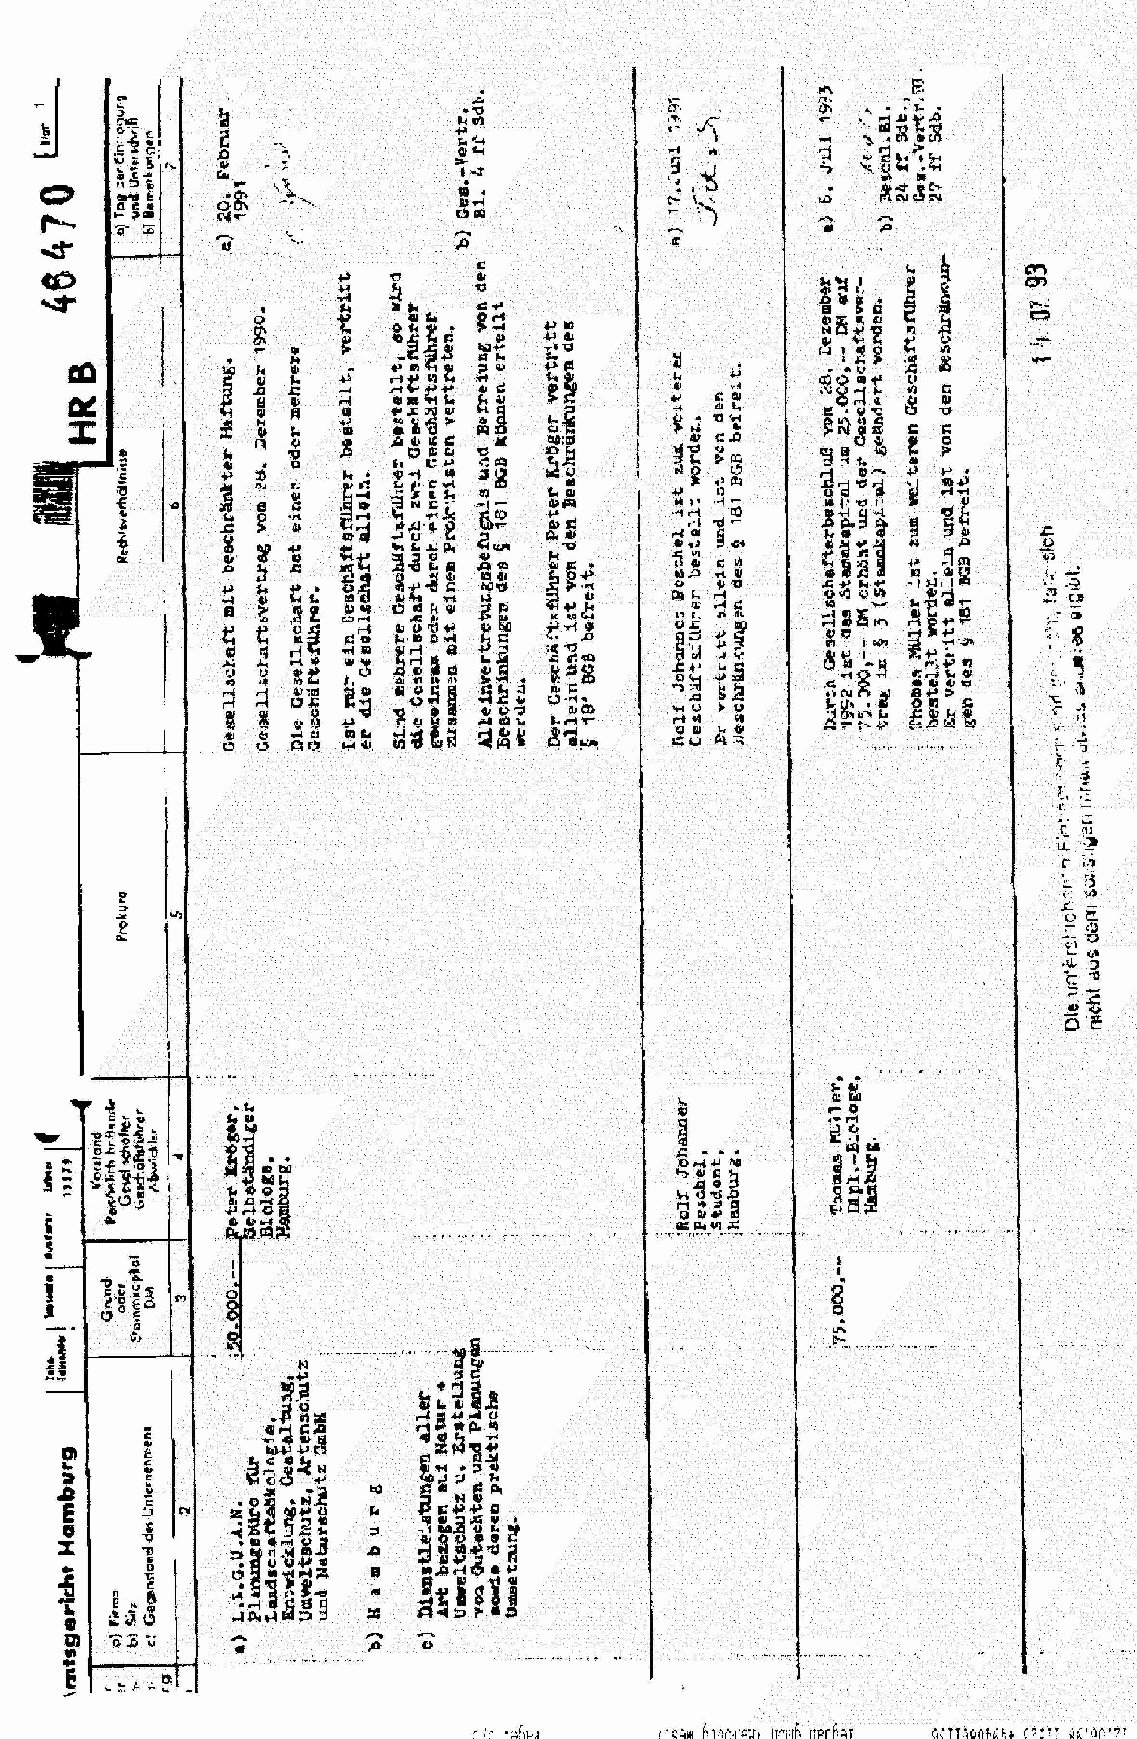
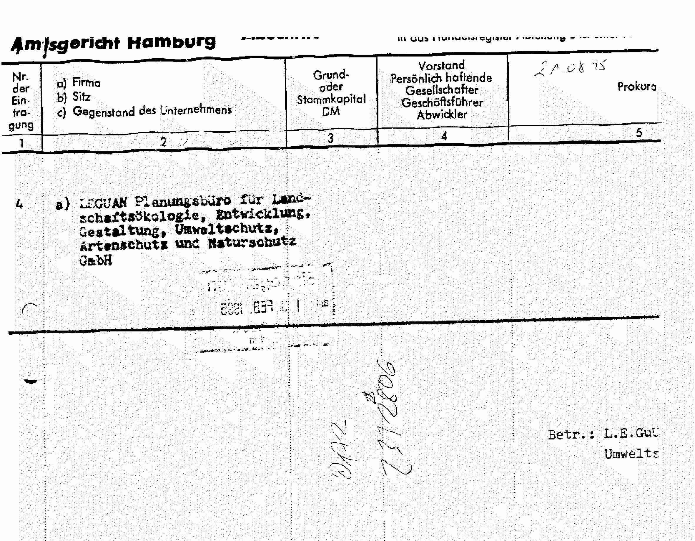

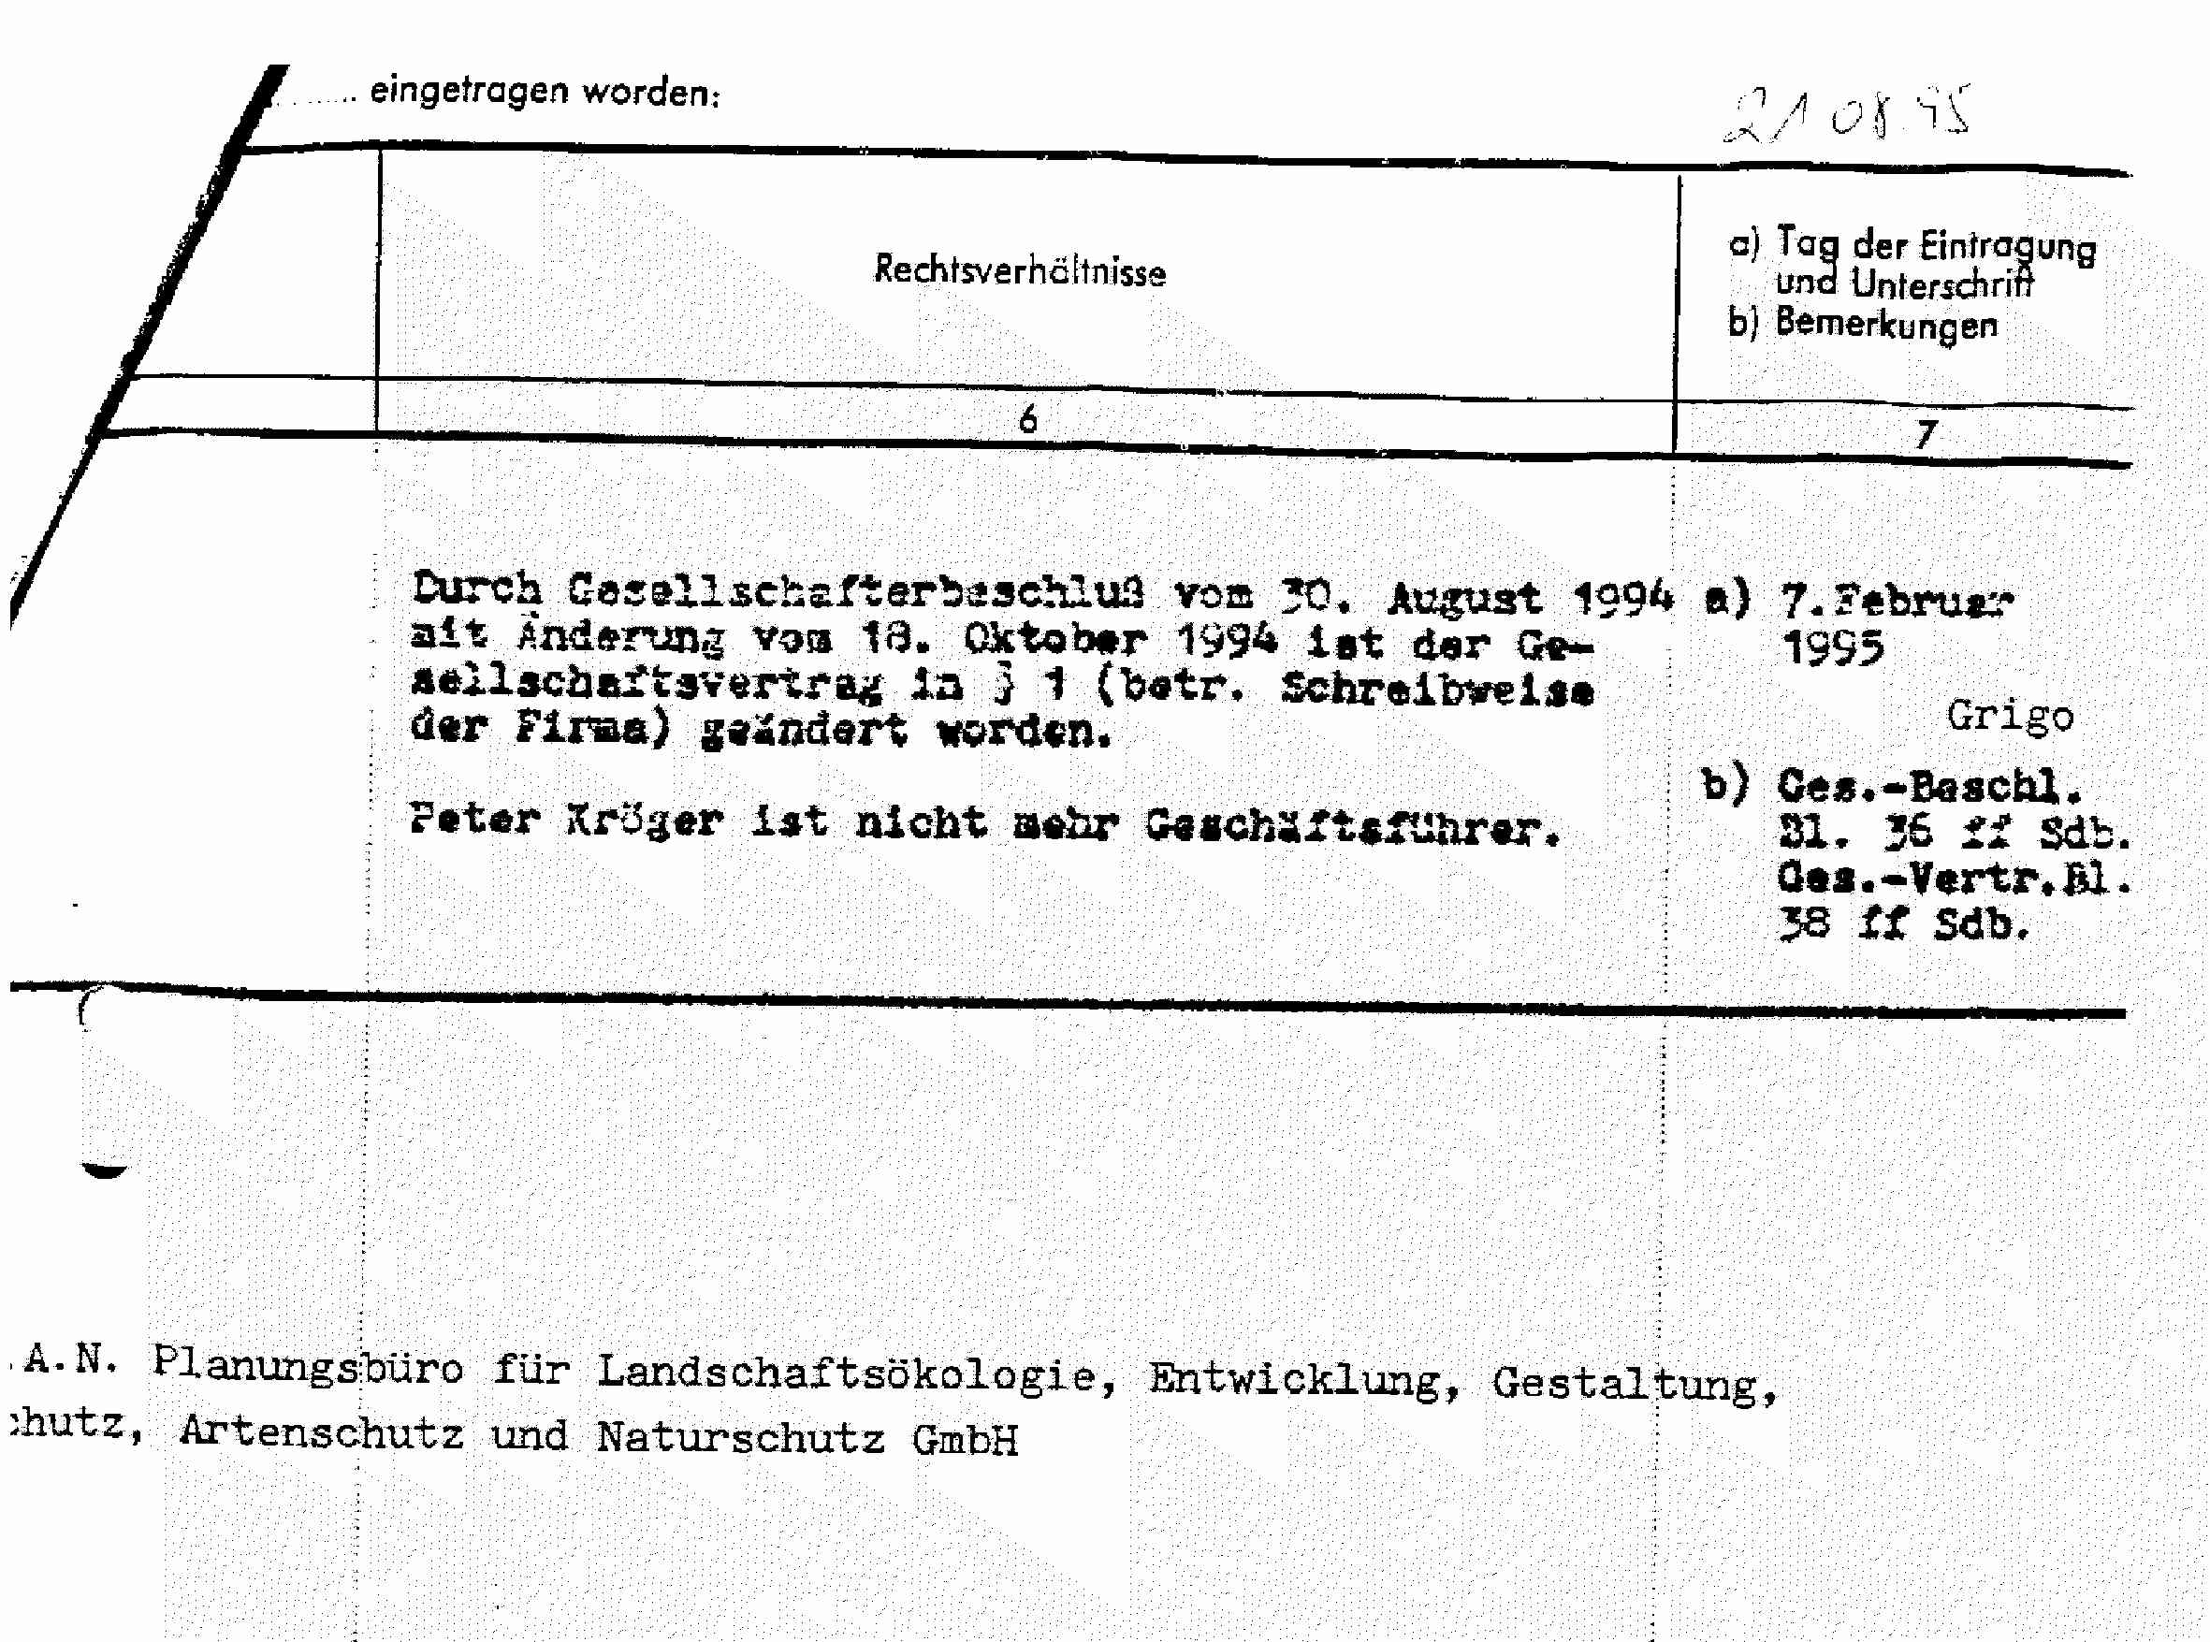
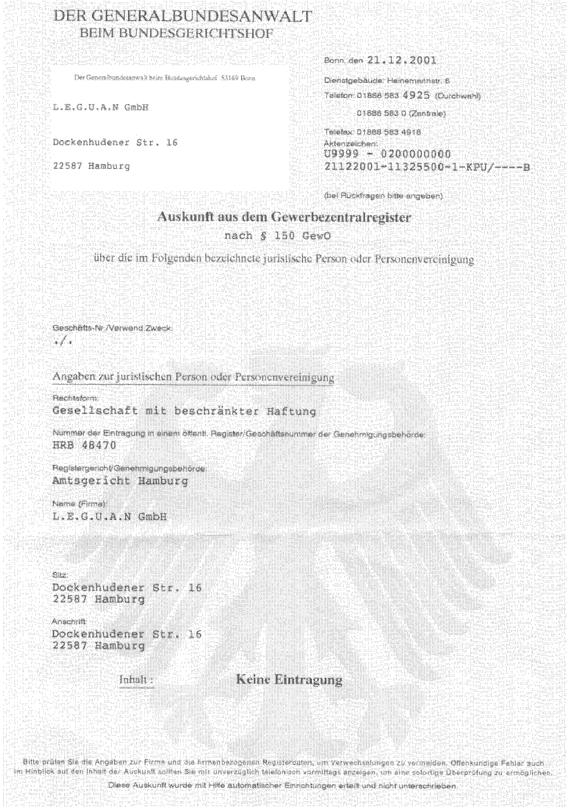
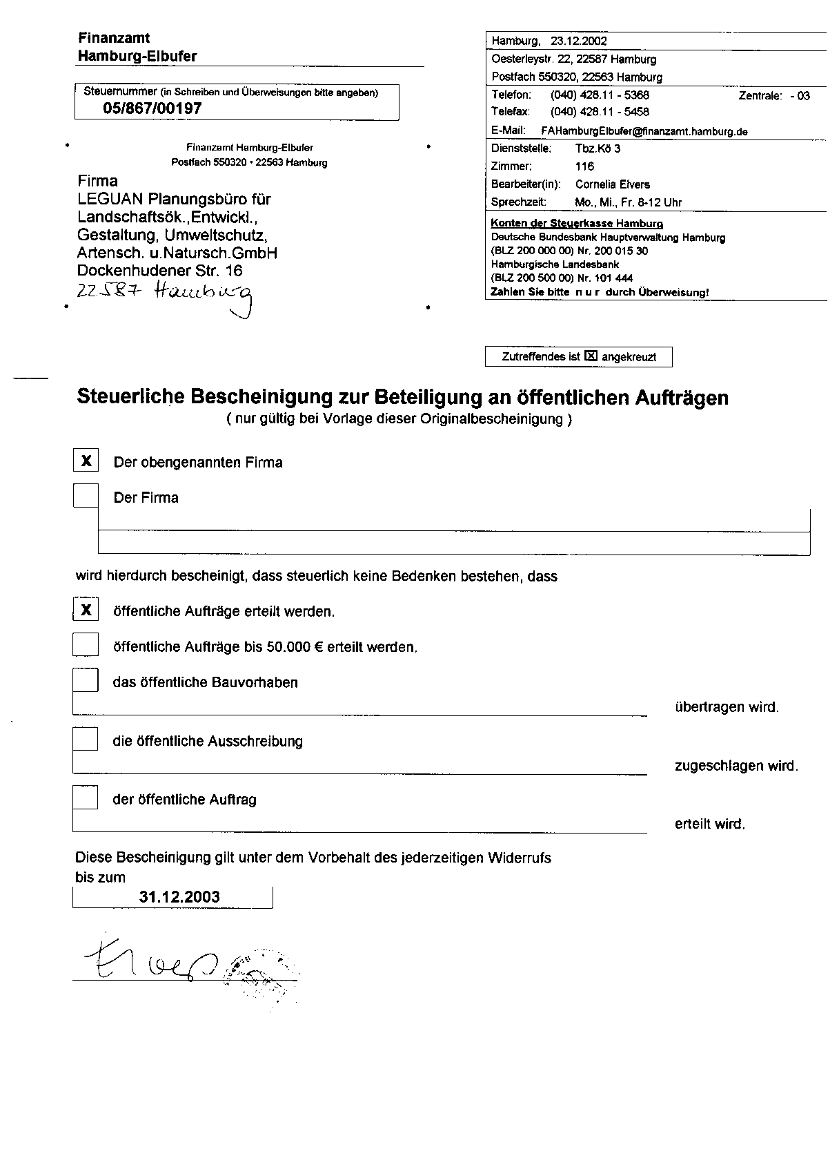
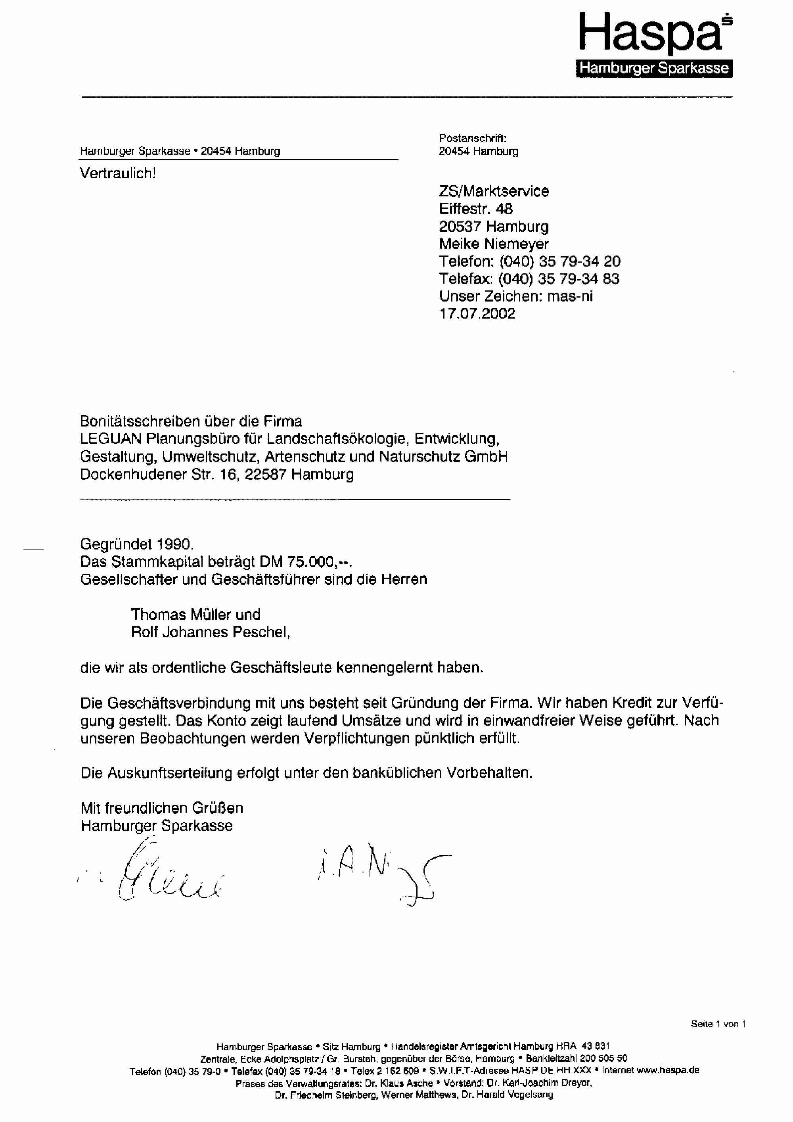
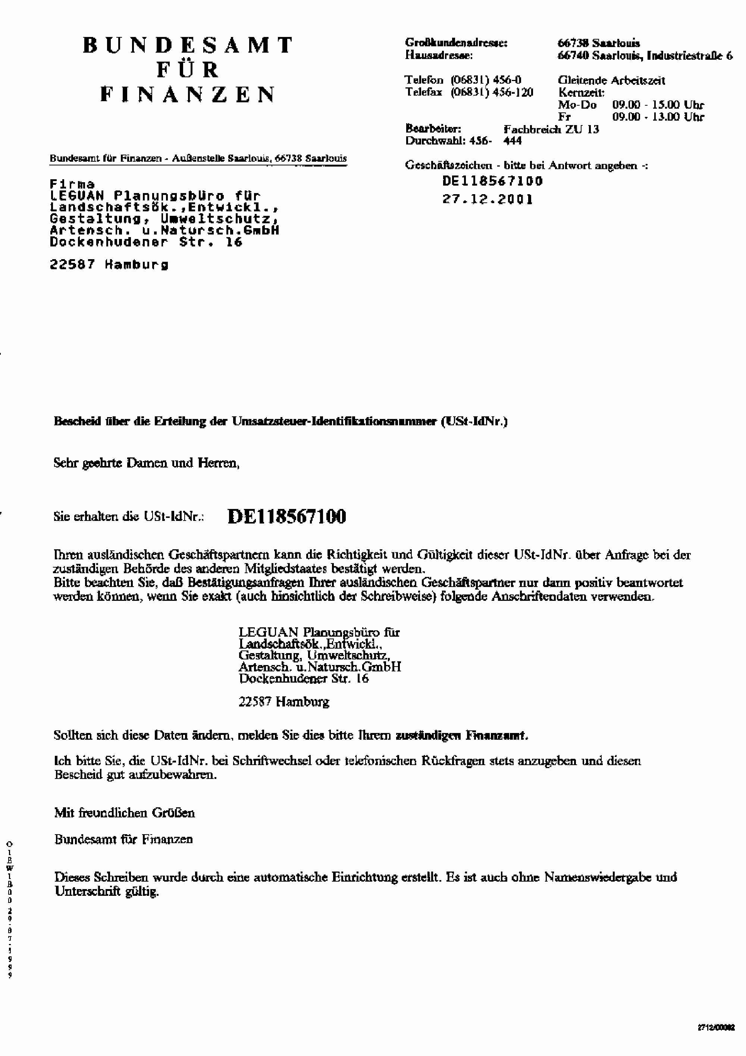
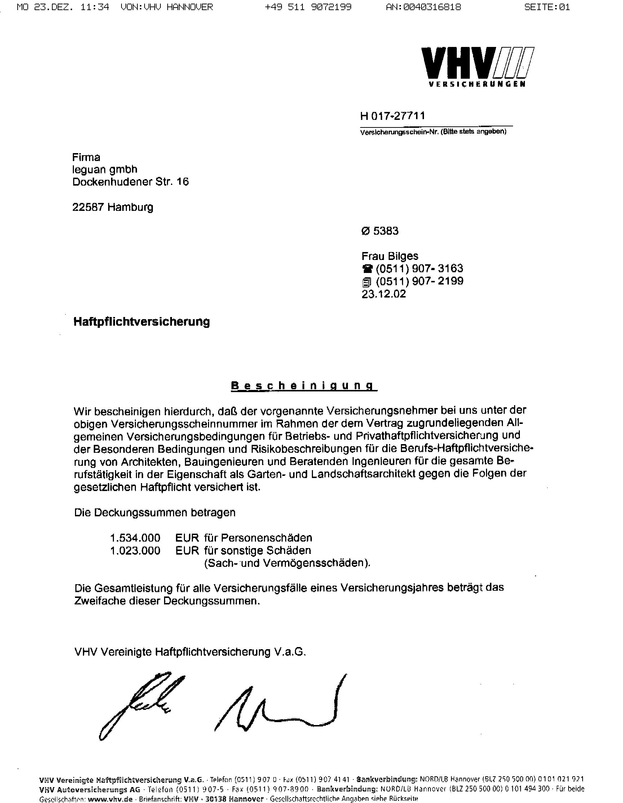

Hamburg, Montag, 23. Dezember 2002
leguan gmbh, Dockenhudener Straße 16, 22587 Hamburg

Erklärung über die Befreiung von der Sozialversicherungspflicht

Die leguan gmbh beschäftigt als Festangestellte zwei Geschäftsführer, Thomas Müller und Rolf Peschel, die zu gleichen Anteilen ebenfalls Gesellschafter sind. Zudem sind beide von den Beschränkungen des § 181 BGB befreit und allein vertretungsberechtigt. Somit besteht keine Sozialversicherungspflicht. Es werden aufgrund der besonderen Bedingungen in der Branche (saisonales Geschäft) und der dezentralen Organisation der leguan gmbh ausschließlich freie Selbstständige Mitarbeiter auf Honorarbasis in unsere Projekte eingebunden.

Thomas Müller R. Peschel
(Geschäftsführer) (Geschäftsführer)

Eckdaten zur Datensicherheit der leguan gmbh im Rechenzentrum der Engine GmbH & Co. KG: 20 kVA unterbrechungsfreie Stromversorgung, einzeln abgesicherte Stromzufuhr für jeden Rechner, redundante Klimaanlage, Video-Überwachung, Bilder werden Realtime bei einem externen Provider auf einem Engine-Server gespeichert (automatische Aktivierung bei Bewegung im Raum), 1,2 Terabyte Backupsystem, externes und internes Monitoring, Standleitung 45 MBit Glasfaser-Anbindung über Colt, Backup-Standleitung 2 MBit, Hardware Firewall.

